上海电力大学本科毕业生生源信息核对确认、推荐表制作流程
第一步、毕业生登录上海电力大学官网点击右上方“招生就业”图标，选择“本科生就业”，进入上海电力大学本科就业信息网；
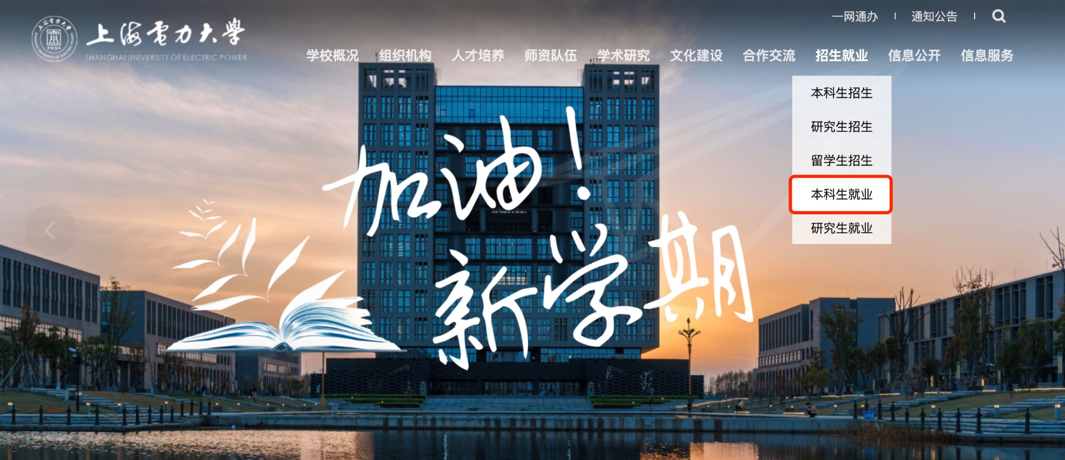
第二步、毕业生点击上海电力大学本科就业信息网主界面的“学生登录”图标，进入登录界面；
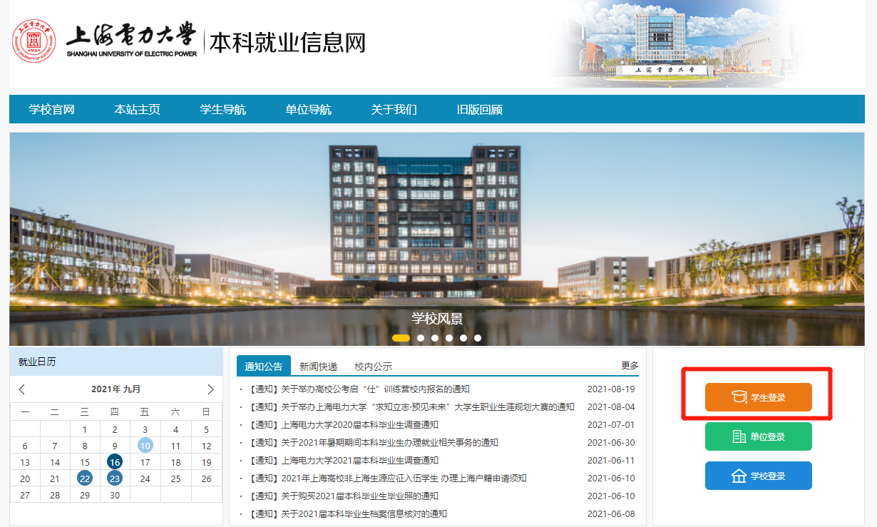
第三步、在登录界面输入用户名和密码，用户名为学生本人学号，密码为信息门户密码；
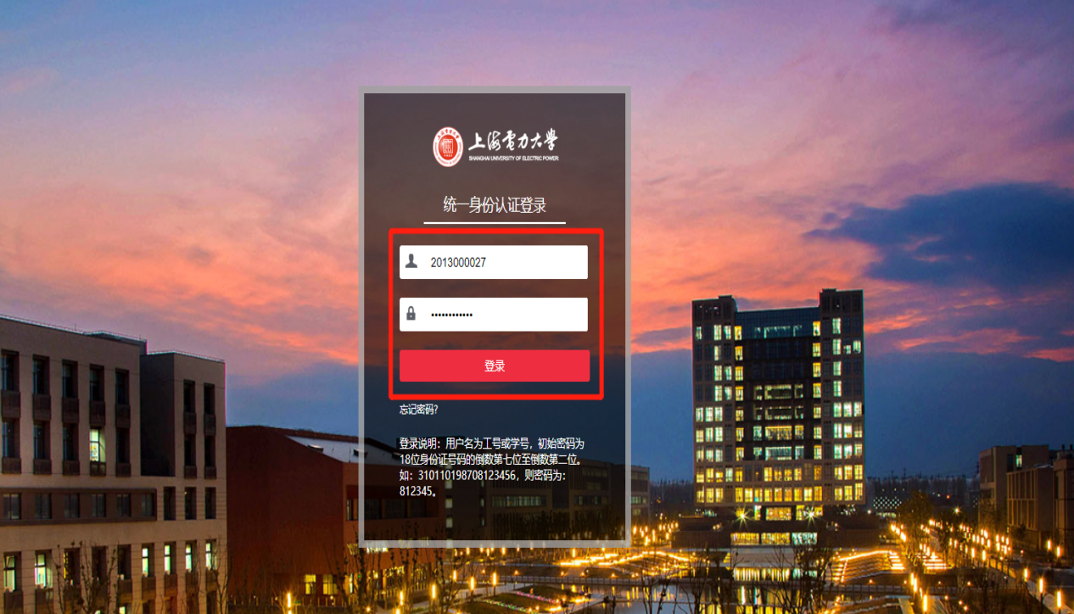
第四步、学生登录成功后，直接跳转至【学生中心】，点击左边导航栏中的“生源信息核对”；
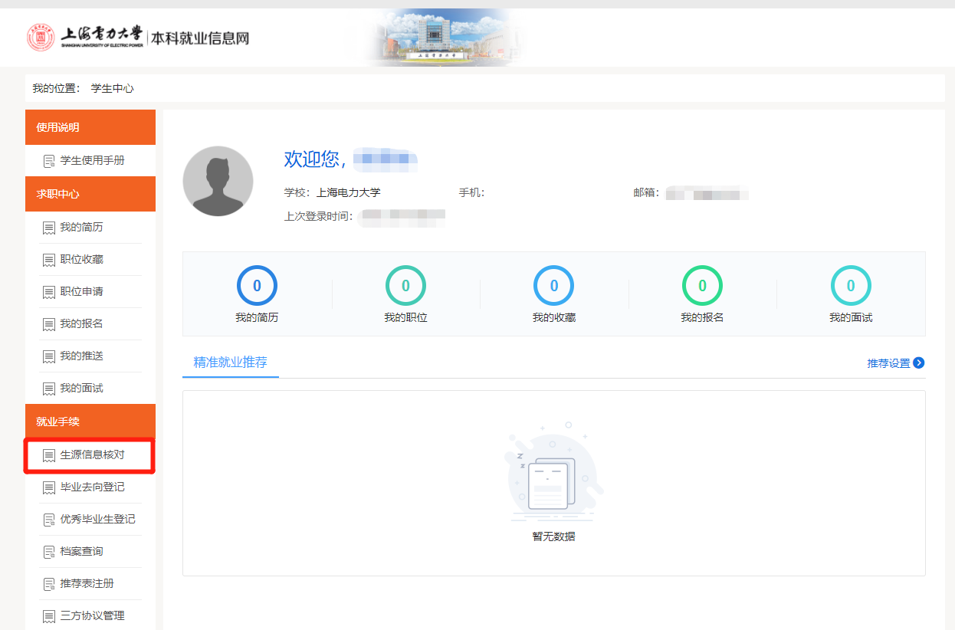
第五步、点击“编辑”；
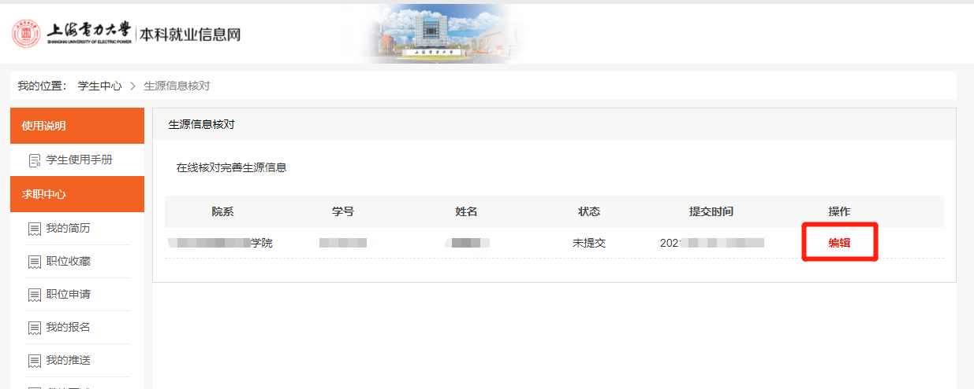
第六步、毕业生核对确认所有个人基本信息，并上传照片；
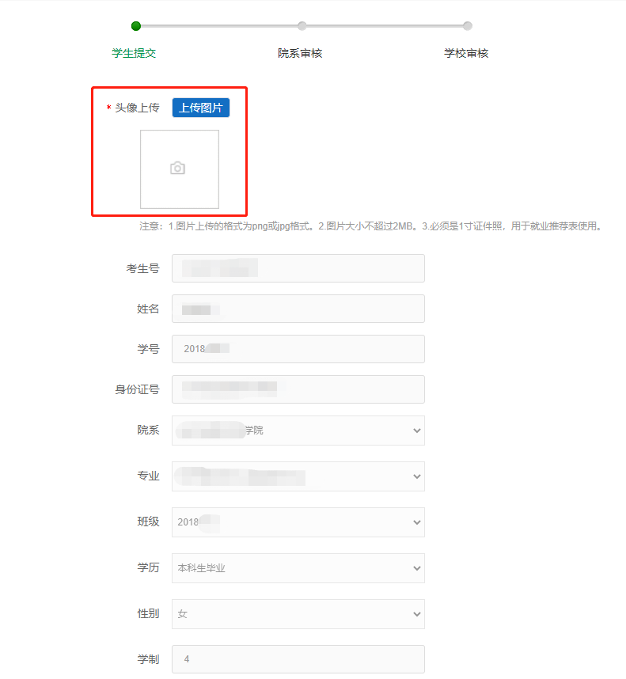
完善生源地区信息至区县一级，并补充、修正所有信息。全部确认无误后点击下方“保存并送审”完成生源信息核对；
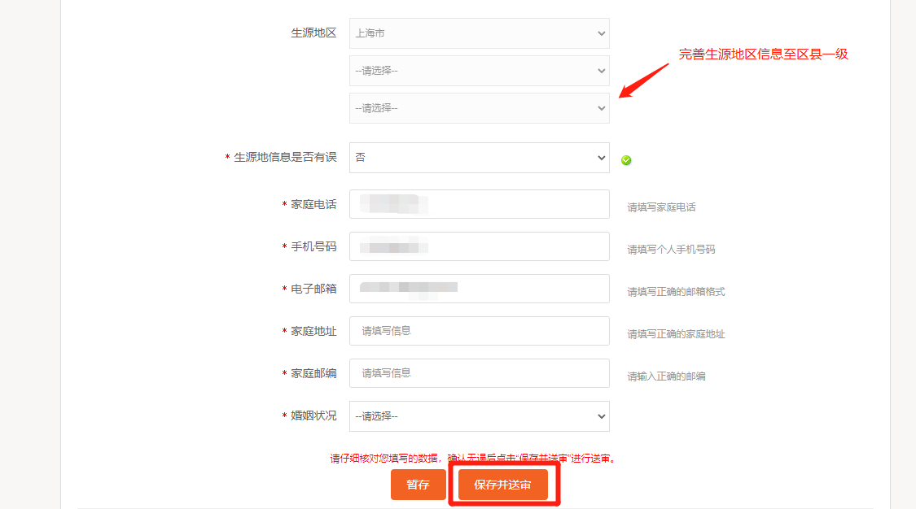
注：【生源地区】完善后，【生源地信息是否有误】勾选“否”，若生源地区省一级错误，【生源地信息是否有误】勾选“是”，并在【实际生源地】填写正确的三级生源信息后提交学院审核。

第七步、辅导员登录系统，点击”学校登录“；
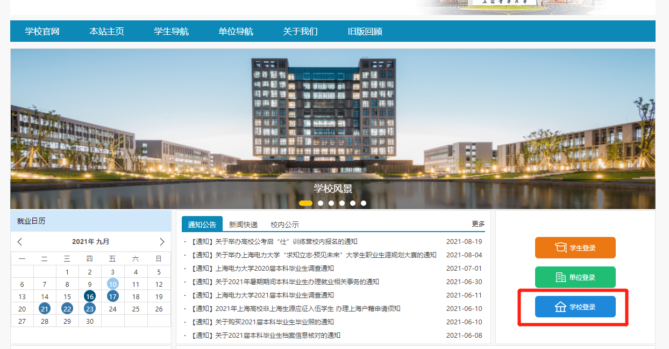

第八步、进入上海电力大学智慧就业服务平台；点击”就业管理“-“生源信息”；
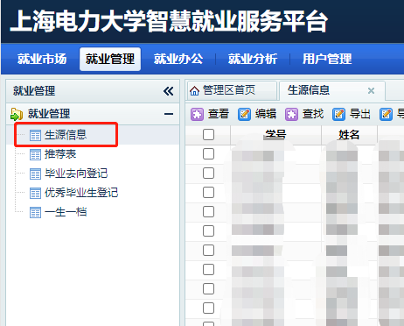

第九步、找到页面右下方“审核统计”-“院系待审”；
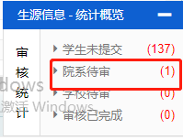

第十步、依次审核学生所有信息是否填写完整，并审核通过。若学生在【生源地信息是否有误】勾选“是”，请辅导员在审核时，根据学生填写的【实际生源地】，在【生源地区】处进行更改后送学校送审，并提交《勘误表》至大学生就业指导中心。

第十一步、学生登录学生端，点击左边导航栏中的“推荐表注册”；
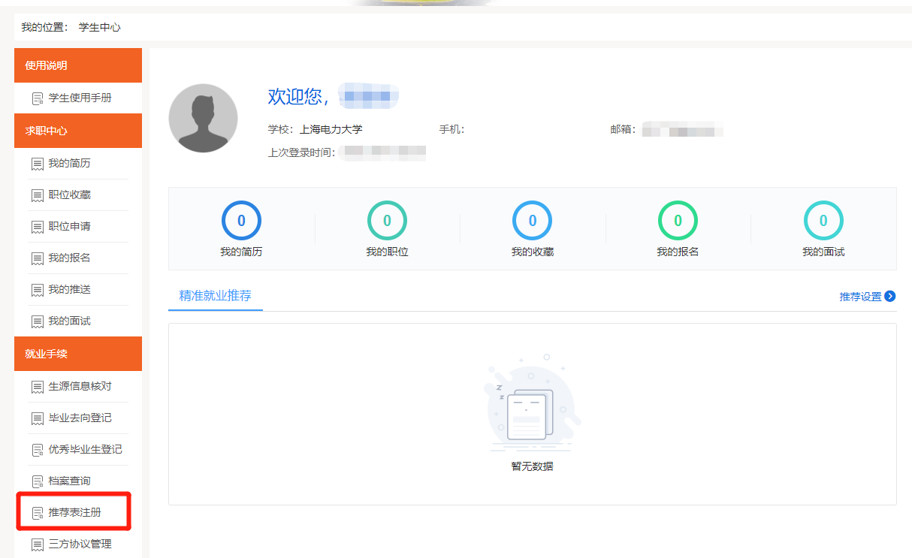

第十二步、点击“编辑”；
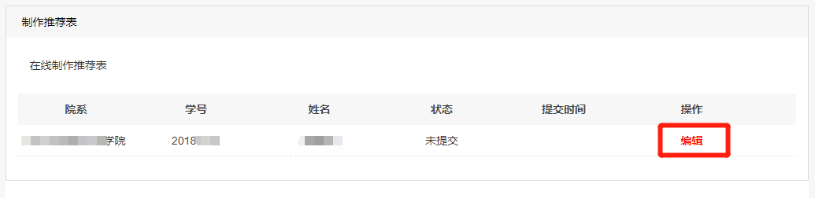如实填写推荐表，保存并送审。
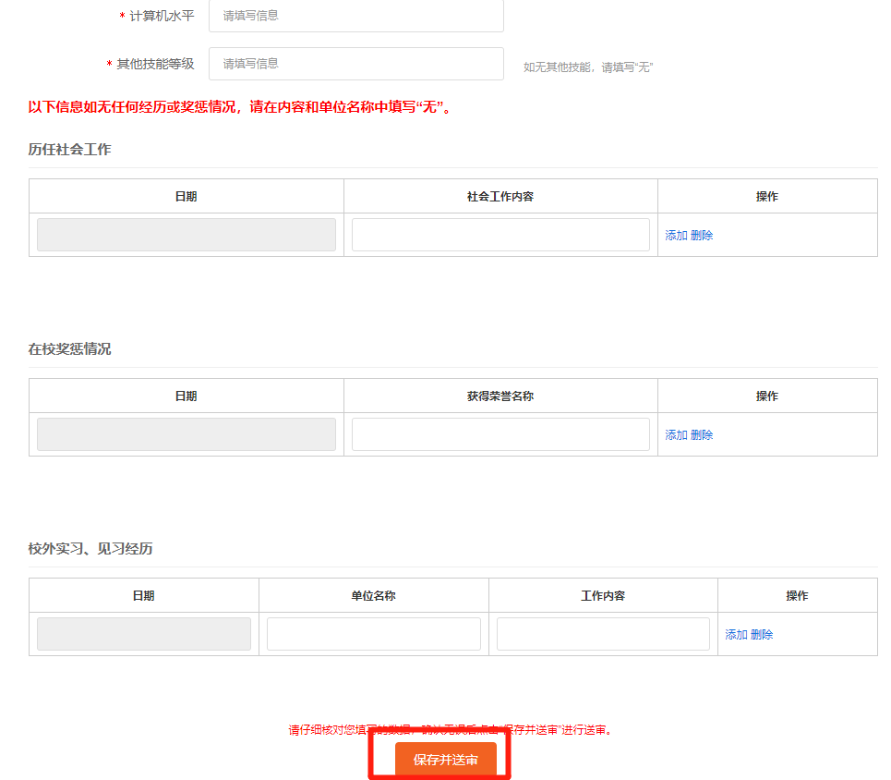

注：推荐表制作需先完成个人生源信息核对并提交后，方可操作。推荐表制作完成后，毕业生至辅导员处进行打印。

